“数数权限申请”流程优化-需求文档-优化版

1. 优化目标
- 主要目标是增强数据安全性和提高审批流程的效率，确保敏感数据仅对授权人员开放，并让对应项目负责人清楚地知道谁获得了该项目权限。特别关注项目组和市场中部分敏感数据的保密性。

2. 现有流程分析
- 当前流程中，员工仅需得到部门负责人的审批即可获得权限。此流程简化了审批程序，但在数据安全性方面存在不足。

3. 优化方案
- 申请流程调整
- 申请数数权限时，员工需要明确选择项目和看板类型（公共、项目组私有、市场私有等）。
- 审批流程更新
- 在直属领导审批的基础上，新增额外审批步骤。
- 对于公共和项目组私有看板，需要项目制作人的审批。
- 对于市场私有看板，需市场负责人的审批。
- 对于平台型部门，则不需要制作人和市场负责人审批，周知即可。
- 现有平台型部门名单：法务部、管理部、财务部、项目管理部、投资部、审计部、商务部、人力资源部
- 批量申请功能说明
- 如遇项目换新包等需要大范围人员申请新数数项目的问题时，可有项管直接于“申请权限内容说明”里填写需要申请的人员名单，并统一发起申请流程，后续会按照名单内容统一开通数数权限

4. 影响评估
- 此优化方案将显著提高项目组和市场敏感数据的安全性，并增强对数据访问的控制。

5. 实施计划
- OA部分权限调整。
- 各项目数据分析看板由数据分析师与各项目负责人沟通分配，区分“公共”、“项目组私有”、“市场私有”等。

6. 培训与支持
- 向所有项目制作人和市场负责人传达新流程的信息，确保了解额外的审批任务。

7. 附录
- 包括相关流程图、联系人名单等附加信息。
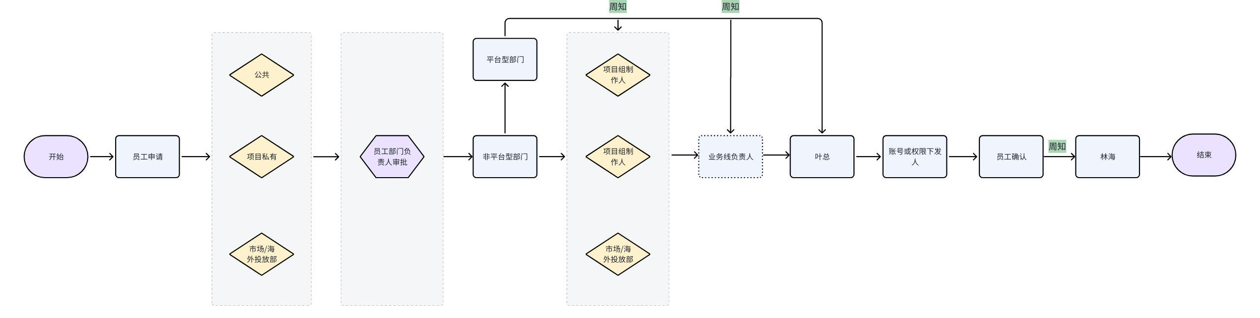

8. 其他注意事项
- 所有项目均默认给叶总开通权限

